Relazione di Progetto
Progettazione Concettuale

1.1 Requisiti iniziali
Si deve progettare una base di dati da utilizzare per un applicativo online simile a wattpad che è un sito dove scrivere e leggere in rete. All’indirizzo https://www.wattpad.com/ si legge: “Wattpad è la più grande comunità per lettori e scrittori.”
Per gli utenti della piattaforma si memorizzano le informazioni richieste durante la registrazione. Come si ricava dal file screenshot.pdf nella sezione utente, per tutti quelli che utilizzano la piattaforma si tiene traccia delle seguenti informazioni:
● libri scritti
● utenti seguiti
● utenti che seguono l’utente attuale
● lista dei libri attualmente in lettura
Per gli utenti, si possono ignorare le conversazioni (il requisito non è richiesto per il laboratorio)

I libri possono essere inseriti in diverse categorie:
● la lista delle categorie narrative è visibile cliccando sul pulsante scopri in alto a sinistra; ogni libro viene inserito in almeno una categoria narrativa
● ogni libro può essere inserito anche in una delle categorie primo piano, in salita e nuovo
Si pensa di rappresentare la categoria come entità e la categoria narrativa e non narrativa come specializzazioni di categoria.
Ad ogni categoria narrativa vengono associati un insieme di scrittori correlati composto da tutti gli autori che hanno scritto almeno 2 libri nella categoria.
Nel file screenshot.pdf nella sezione libro sono visibili le informazioni associate a ciascun libro. I libri sono suddivisi in capitoli i cui titoli sono visibili nella sezione sommario. Ogni capitolo è composto da paragrafi. Gli utenti wattpad possono rilasciare commenti sui singoli paragrafi dei libri. Si pensa di rappresentare il commento come un’entità per modellare il fatto che un utente possa commentare più volte lo stesso paragrafo.

Nella sezione “ti piacerà anche” viene associata al libro corrente una lista di libri correlati. Due libri sono considerati correlati se hanno almeno 3 tag in comune e sono stati entrambi votati da almeno 10 utenti. Si pensa di rappresentare il tag come un’entità.

GRUPPI da 4 componenti: quanto sopra, più questo
AGGIUNTA 1: considerare anche la possibilità che tra 2 utenti possano avvenire delle conversazioni (cioè scambi di messaggi, che devono essere memorizzati nella base di dati. Si pensa di rappresentare il messaggio come un’entità per modellare il fatto che due utenti possano scambiarsi più messaggi).
AGGIUNTA 2: Oltre ai requisiti sopra citati, per ogni utente, si memorizzi la nazione alla quale appartiene.

1.2 Glossario dei termini
Termine | Descrizione | Sinonimi | Collegamenti
Utente | Persona iscritta al sito. Può essere scrittore o lettore. | Autore | Libro, Scrittore, Lettore, Commento, Messaggio
Libro | Opera scritta da un autore registrato sul sito. |  | Categoria, Utente, Scrittore, Lettore, Capitolo, Paragrafo, Tag
Capitolo | Sezione di un libro. |  | Libro, Paragrafo
Paragrafo | Sezione di un capitolo. |  | Capitolo, Libro
Categoria | Classificazione di libri secondo vari criteri. |  | Scrittore, Libro
Commento | Considerazione su un paragrafo di un libro |  | Utente, Paragrafo
Messaggio | Testo inviato fra due utenti. |  | Utente
Tag | Parola chiave associata al libro |  | Libro

1.3 Requisiti riscritti
Si deve progettare una base di dati da utilizzare per un applicativo online simile a wattpad che è un sito dove scrivere e leggere in rete. All’indirizzo https://www.wattpad.com/ si legge: “Wattpad è la più grande comunità per lettori e scrittori.”
Per gli utenti identificati dall’username della piattaforma si memorizzano rappresentiamo le informazioni richieste durante la registrazione nome, cognome, email, password, Come si ricava dal file screenshot.pdf nella sezione utente, per tutti quelli che utenti seguiti e i followers. Per gli utenti che sono scrittori si rappresentano i libri scritti. Per gli utenti che sono lettori si rappresenta utilizzano la piattaforma si tiene traccia delle seguenti informazioni:
● libri scritti
● utenti seguiti
● utenti che seguono l’utente attuale
la lista dei libri attualmente in lettura.
Per gli utenti, si possono ignorare le conversazioni (il requisito non è richiesto per il laboratorio)

I libri possono essere inseriti in diverse categorie:
● la lista delle categorie narrative è visibile cliccando sul pulsante scopri in alto a sinistra; ogni libro viene inserito in almeno una categoria narrativa
● ogni libro può essere inserito anche in una delle categorie primo piano, in salita e nuovo

Si pensa di rappresentare la categoria come entità e la categoria narrativa e non narrativa come specializzazioni di categoria. La categoria è identificata dal nome ed è suddivisa in categoria narrativa e categoria non narrativa.
Ad Ogni categoria narrativa è identificata dal nome della categoria. vengono associati Ogni categoria narrativa è identificata dal nome della categoria. Un insieme di utenti scrittori correlati è composto da tutti gli autori utenti che sono scrittori che hanno scritto almeno 2 libri nella categoria.
Nel file screenshot.pdf nella sezione libro sono visibili le informazioni associate a ciascun libro. Per ogni libro identificato da titolo e dall’utente scrittore rappresentiamo lo stato, il numero di voti, la data di ultimo aggiornamento, il numero del volume, la collana, il numero di pagine e il numero di letture. I libri sono suddivisi in capitoli. i cui titoli sono visibili nella sezione sommario Per ogni capitolo, identificato dal suo titolo, nonché dal titolo e utente scrittore del libro, rappresentiamo il numero. Ogni capitolo è composto da suddiviso in paragrafi. Ogni paragrafo è identificato dal titolo del capitolo, dal numero di paragrafi e dal titolo e utente scrittore del libro. Gli utenti wattpad possono rilasciare commenti sui singoli paragrafi dei libri. Si pensa di rappresentare il Per ogni commento, identificato da data, ora e utente, rappresentiamo il testo. come un’entità per modellare il fatto che un utente possa commentare più volte lo stesso paragrafo.

Nella sezione “ti piacerà anche” viene associata al libro corrente una lista di libri correlati. Due libri sono considerati correlati se hanno almeno 3 tag in comune e sono stati entrambi votati da almeno 10 utenti. Si pensa di rappresentare il tag come un’entità. Ogni tag è identificato dal nome.

GRUPPI da 4 componenti: quanto sopra, più questo
AGGIUNTA 1: considerare anche la possibilità che tra 2 utenti possano avvenire delle conversazioni Fra due utenti rappresentiamo lo scambio di messaggi. (cioè scambi di messaggi, che devono essere memorizzati nella base di dati. Si pensa di rappresentare Per ogni il messaggio, identificato da data, ora e mittente, rappresentiamo il testo come un’entità per modellare il fatto che due utenti possano scambiarsi più messaggi ).
AGGIUNTA 2: Oltre ai requisiti sopra citati, p Per ogni utente, si memorizzi rappresentiamo la nazione alla quale appartiene di appartenenza.

1.4 Requisiti strutturati in gruppi di frasi omogenee
Frasi di carattere generale
Si deve progettare una base di dati da utilizzare per un applicativo online simile a wattpad che è un sito dove scrivere e leggere in rete.

Frasi relative a utente
Per gli utenti identificati dall’username rappresentiamo nome, cognome, email, password, utenti seguiti e i followers.
Per ogni utente rappresentiamo la nazione di appartenenza.
Fra due utenti rappresentiamo lo scambio di messaggi.
Gli utenti possono rilasciare commenti sui singoli paragrafi dei libri.

Frasi relative a libro
Per ogni libro identificato da titolo e dall’utente scrittore rappresentiamo lo stato, il numero di voti, la data di ultimo aggiornamento, il numero del volume, la collana, il numero di pagine e il numero di letture.
I libri possono essere inseriti in diverse categorie:
●ogni libro viene inserito in almeno una categoria narrativa
●ogni libro può essere inserito anche in una delle categorie primo piano, in salita e nuovo

I libri sono suddivisi in capitoli.
Due libri sono correlati se hanno almeno 3 tag in comune e sono stati entrambi votati da almeno 10 utenti.

Frasi relative a tipi specifici di utenti
Per gli utenti che sono scrittori si rappresentano i libri scritti. Un insieme di utenti scrittori correlati è composto da tutti gli utenti che sono scrittori che hanno scritto almeno 2 libri nella medesima categoria.
Per gli utenti che sono lettori si rappresenta la lista dei libri attualmente in lettura.

Frasi relative a capitolo
Per ogni capitolo, identificato dal suo titolo, nonché dal titolo e utente scrittore del libro, rappresentiamo il numero.
Ogni capitolo è suddiviso in paragrafi.

Frasi relative a paragrafo
Ogni paragrafo è identificato dal titolo del capitolo, dal numero del paragrafo e dal titolo e utente scrittore del libro

Frasi relative a commento
Per ogni commento, identificato da data, ora e utente, rappresentiamo il testo.

Frasi relative a messaggio
Per ogni messaggio, identificato da data, ora e mittente, rappresentiamo il testo.

Frasi relative a categoria
La categoria è identificata dal nome ed è suddivisa in categoria narrativa e categoria non narrativa.

Frasi relative a tipi specifici di categorie
Ogni categoria narrativa è identificata dal nome della categoria.
Ogni categoria non narrativa è identificata dal nome della categoria.

Frasi relative a tag
Ogni tag è identificato dal nome.

1.5 Schema E-R + regole aziendali
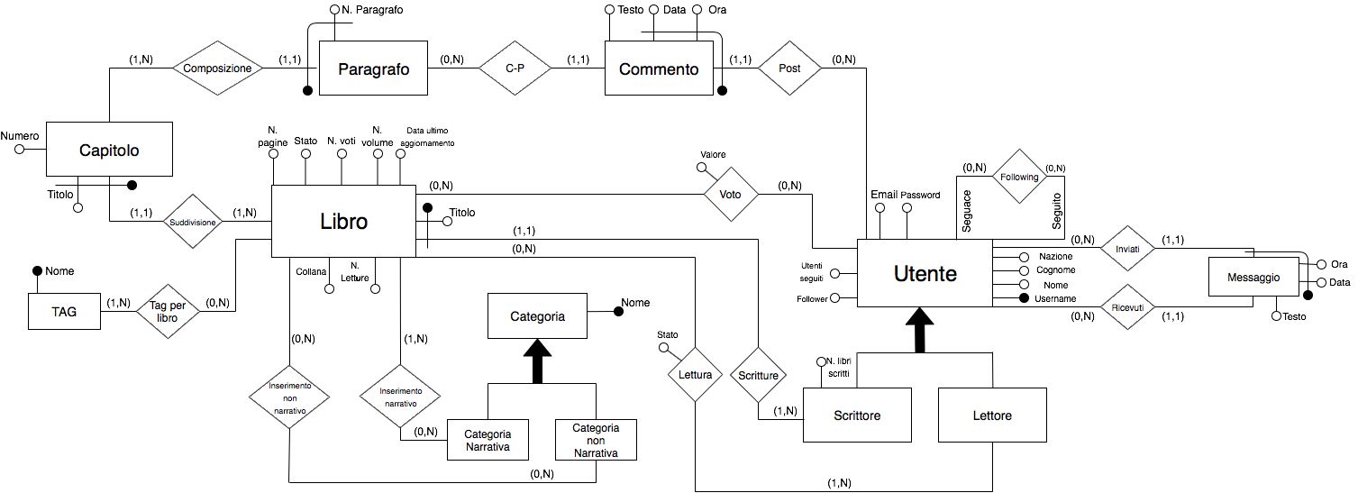
Nello schema ER non sono stati riportati i libri correlati perché risultava complesso rappresentarli, come anche per gli scrittori correlati.
Trattandosi di operazioni, sono state aggiunte delle business rules nei campi Regole di Derivazione e di Vincoli. La generalizzazione Utente è totale e sovrapposta (un utente può essere sia scrittore che lettore). La generalizzazione Categoria è totale e non sovrapposta
I pattern sono:
- 2 generalizzazioni (una per utente, l’altra per categoria)
- Part-Of tra Paragrafo e Capitolo
- Part-Of tra Capitolo e Libro
- Reificazione dell’associazione Commento
- Reificazione dell’attributo Tag
- Reificazione dell’associazione ricorsiva Messaggio

E’ stata usata la metodologia Inside Out, con raffinamenti successivi, tipici della Top-Down.

Regole aziendali

Vincoli di Integrità:
RV1 | I libri devono avere almeno 3 tag in comune ed essere stati votati da almeno 10 utenti per essere correlati
RV2 | Due scrittori devono aver scritto almeno due libri nella stessa categoria narrativa per essere correlati
RV3 | Un libro deve essere inserito in almeno una categoria narrativa
RV4 | L’attributo “Stato” dell’entità libro deve essere “in corso” o “terminato”
RV5 | L’attributo “Stato” dell’associazione lettura deve essere “in corso” o “terminato”
RV6 | Un libro deve avere un unico scrittore

Derivazioni:
RD1 | Follower si ottiene contando le occorrenze dell’utente seguito nella associazione Following
RD2 | Nvoti si ottiene contando le occorrenze del libro nella associazione Voto
RD3 | Nlibri_scritti si ottiene contando le occorrenze dello scrittore nella associazione Scritture
RD4 | Nletture si ottiene contando le occorrenze del libro nella associazione Lettura
RD5 | Utenti seguiti si ottiene contando le occorrenze dell’utente seguace nella associazione Following
RD6 | Il sommario di un libro si ottiene dalla selezione dei capitoli identificati dallo stesso libro
RD7 | L’elenco delle letture in corso di ogni lettore si ottiene dall’insieme delle occorrenze dell’associazione Lettura dove lo stato è “in corso”
RD8 | Gli scrittori correlati si ottengono raggruppando dapprima tutti gli scrittori e le categorie nelle quali hanno scritto almeno due libri, dalla associazione “Inserimento”, e poi si selezionano per categoria
RD9 | I libri correlati si ottengono raggruppando i libri che sono stati votati da almeno 10 utenti e che hanno almeno 3 tag in comune

Domini degli attributi

Entità/Associazione | Attributo | Dominio
Utente (Entità) | - Username  - Nome  - Cognome  - Email  - Password  - Utenti seguiti  - Follower  - Nazione | - Stringa  - Stringa  - Stringa  - Stringa  - Stringa  - Intero  - Intero  - Stringa
Libro (Entità) | - Titolo  - Stato  - Nvoti  - Data ultimo aggiornamento  - Nvolume  - Collana  - Nletture  - Npagine | - Stringa  - Stringa  - Intero  - Timestamp  - Intero  - Stringa  - Intero  - Intero
Scrittore (Entità) | - Nlibri_scritti | - Intero
Commento (Entità) | - Data  - Ora  - Testo | - Data  - Time  - Text
Paragrafo (Entità) | - Nparagrafo | - Intero
Capitolo (Entità) | - Titolo  - Numero | - Stringa  - Intero
Tag (Entità) | - Nome | - Stringa
Categoria (Entità) | - Nome | - Stringa
Messaggio (Entità) | - Data  - Ora  - Testo | - Data  - Time  - Text
Lettura (Associazione) | - Stato | - Stringa
Voto (Associazione) | - Valore | - voto_d*

*E’ un dominio personalizzato creato ad hoc per l’associazione voto

Progettazione Logica

2.1 Tavola dei volumi
Concetto | Tipo | Volume | Motivazioni
Utente | E | 25.000.000
Libro | E | 6.000.000 | Ipotizzando che in media uno scrittore scriva tre libri
Scrittore | E | 2.000.000 | In media il numero di scrittori è minore di quello dei lettori
Lettore | E | 25.000.000
Commento | E | +600.000.000 | Ipotizzando una media di due commenti per paragrafo
Paragrafo | E | 300.000.000 | Ipotizzando che un capitolo sia suddiviso in cinque paragrafi
Capitolo | E | 60.000.000 | Ipotizzando che in media un libro abbia dieci capitoli
Tag | E | 1.000.000 | Non si può stimare con esattezza il numero totale di tag poiché è pressoché infinito
Categoria | E | 28 | Insieme della categoria narrativa e non narrativa
Categoria narrativa | E | 25
Categoria non narrativa | E | 3 | Ipotizzando che comprenda:  - In primo piano  - In salita  - Nuovo
Messaggio | E | 250.000.000 | Ipotizzando una media di dieci messaggi a persona
Inviati | A | 250.000.000
Ricevuti | A | 250.000.000
Following | A | 2.500.000.000 | Ipotizzando che in media ogni utente ne segua altri cento
Lettura | A | 100.000.000 | Ipotizzando che in media ogni lettore abbia letto o stia leggendo quattro libri
Post | A | +600.000.000
C-P | A | +600.000.000
Composizione | A | 300.000.000
Suddivisione | A | 60.000.000
Tag per libro | A | 30.000.000 | Ipotizzando che mediamente ogni libro abbia cinque tag
Inserimento non narrativo | A | 5.000
Inserimento narrativo | A | 12.000.000 | Ipotizzando che ogni libro appartenga in media a due categorie narrative
Scritture | A | 6.000.000
Voto | A | 50.000.000 | Ipotizzando che la maggior parte dei libri sia stato votato mediamente nove volte

Il numero di utenti è stato stimato, facendo una sottostima del numero di utenti di Wattpad, come per il numero dei lettori.

2.2 Tavola delle operazioni
Operazione | Descrizione | Tipo | Frequenza | Motivazioni
Op1 | Memorizza nuovo libro | I | 150 al giorno
Op2 | Stampa le informazioni dell' utente incluso il numero di follower | I | 3.000.000 al giorno | Supponendo che al giorno siano attivi circa un milione di utenti e ognuno di essi visiti tre profili in media
Op3 | Stampa le informazioni del libro incluso il numero di voti | I | 5.000.000 al giorno
Op4 | Trovare i libri correlati | B | 2 al giorno
Op5 | Trovare gli scrittori correlati | B | 1 al giorno
Op6 | Visualizzazione del sommario | I | 5.000.000 al giorno | Uguale all’ Op3
Op7 | Votazione di un libro | I | 20.000 al giorno
Op8 | Memorizza un nuovo follower | I | 1.000.000 al giorno | (su 3mil. Visti di profili, 1mil. Seguiti
Op9 | Visualizza scrittore | I | 500.000 al giorno
Op10 | Rimozione di un follower | I | 10.000 al giorno

2.3 Ristrutturazione dello schema E-R

2.3.1 Analisi delle ridondanze
E’ stata scelta come soglia accessi risparmiati/byte aggiuntivi il valore 2, ipotizzando che gli accessi risparmiati risultino il doppio dei byte aggiuntivi

2.3.1.1 RIDONDANZA 1 (Nvoti (attributo))
DERIVAZIONE: contando le occorrenze del libro nella associazione Voto
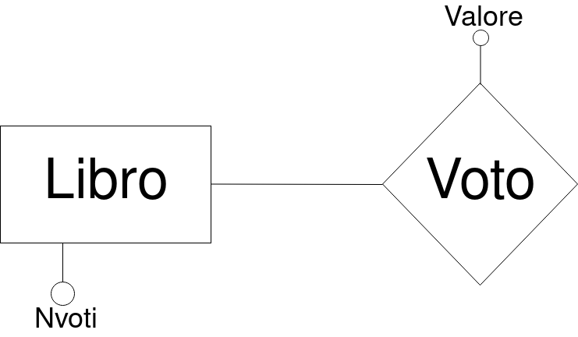
OPERAZIONI COINVOLTE
- Op3 - Stampa le informazioni del libro incluso il numero di voti
- Op7 - Votazione di un libro
PRESENZA DI RIDONDANZA
Op3
Tavola degli accessi:
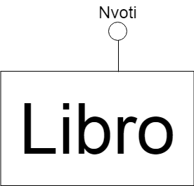
Concetto | Costrutto | Accessi | Tipo | Descrizione
Libro | E | 1 | L | Cerco libro d’interesse

Costo: S: 0 L: 1*6.000.000 TOT: 6.000.000

Op7
Tavola degli accessi:
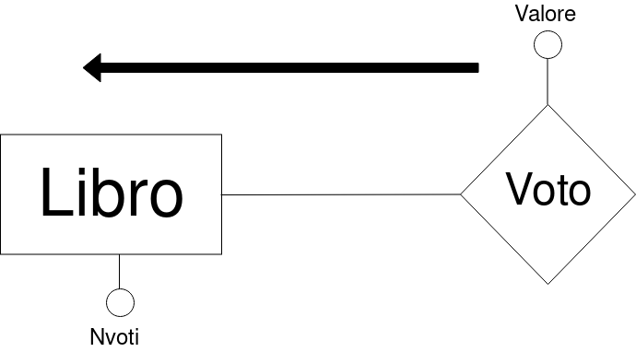
Concetto | Costrutto | Accessi | Tipo | Descrizione
Voto | A | 1 | S | Memorizzazione coppia utente – libro
Libro | E | 1 | L | Cerco il libro di interesse
Libro | E | 1 | S | Aggiorno Nvoti

Costo: S: 2*2*20.000 L: 1*1*20.000 TOT: 100.000
ASSENZA DI RIDONDANZA
Op3
Tavola degli accessi:
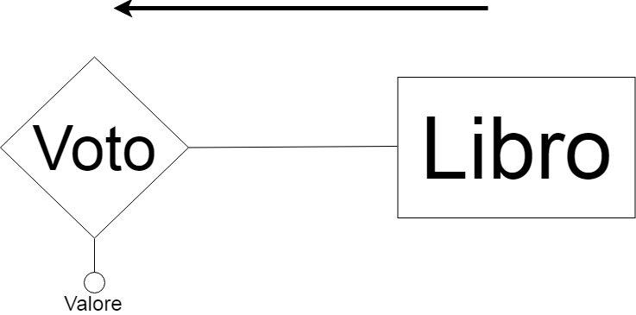
Concetto | Costrutto | Accessi | Tipo | Descrizione
Libro | E | 1 | L | Cerco libro d’interesse
Voto | A | 9 | L | Cerco la coppia voto-libro

Costo: S: 0 L: 10*5.000.000 TOT: 50.000.000
(10*5.000.000 perché si ipotizza che non tutti i libri partecipino all’associazione Voto)

Op7
Tavola degli accessi:
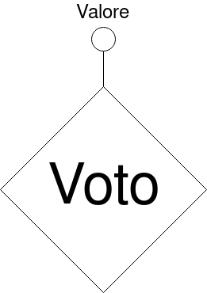
Concetto | Costrutto | Accessi | Tipo | Descrizione
Voto | A | 1 | S | Memorizzazione coppia utente-libro

Costo: S: 1*2*20.000 L: 0 TOT: 40.000

TOTALI PER RIDONDANZA 1
Presenza di ridondanza
Spazio: assumendo di usare 4 byte per memorizzare il numero di voti di ogni libro (~ 6.000.000)
4*6.000.000 = 24.000.000 byte aggiuntivi → 24MB
Tempo: Operazione 3: 6.000.000 accessi al giorno
Operazione 7: 100.000 accessi al giorno
Assenza di ridondanza
Spazio: 0 byte aggiuntivi
Tempo: Operazione 3: 50.000.000 accessi al giorno
Operazione 7: 40.000 accessi al giorno
Decisione: Considerando che il rapporto accessi/byte si avvicina di molto alla soglia si è deciso di mantenere la ridondanza.

2.3.1.2 RIDONDANZA 2 (Follower(attributo))
DERIVAZIONE: contando le occorrenze dell’utente seguito nella associazione Following
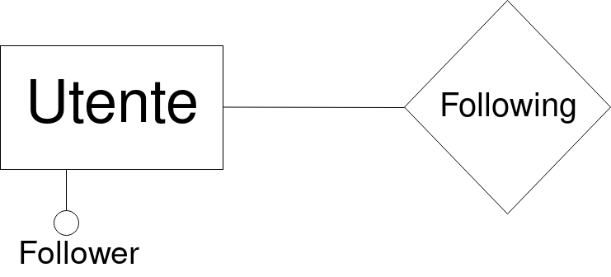
OPERAZIONI COINVOLTE
- Op2 - Stampa le informazioni dell'utente incluso il numero di follower
- Op8 – Memorizza un nuovo follower
PRESENZA DI RIDONDANZA
Op2
Tavola degli accessi:
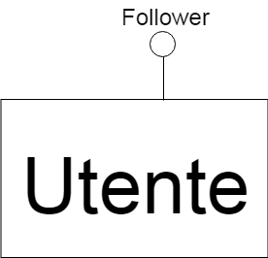
Concetto | Costrutto | Accessi | Tipo | Descrizione
Utente | E | 1 | L | Cerco utente d’interesse

Costo: S: 0 L: 1*3.000.000 TOT: 3.000.000

Op8
Tavola degli accessi:
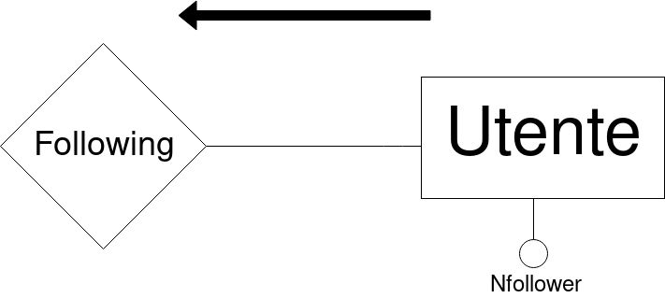
Concetto | Costrutto | Accessi | Tipo | Descrizione
Following | A | 1 | S | Memorizzazione coppia utente-utente
Utente | E | 1 | L | Cerco utente seguito
Utente | E | 1 | S | Aggiorno Nfollower

Costo: S: 2*2*1.000.000 L: 1*1*1.000.000 TOT: 5.000.000

ASSENZA DI RIDONDANZA
Op2
Tavola degli accessi:
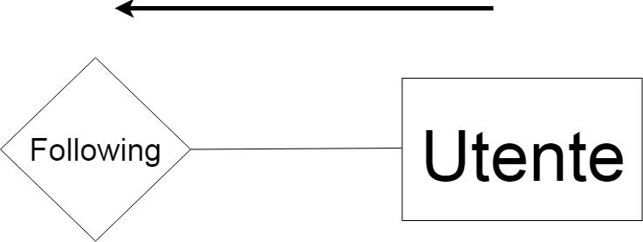
Concetto | Costrutto | Accessi | Tipo | Descrizione
Utente | E | 1 | L | Cerco utente d’interesse
Following | A | 100 | L | Cerco la coppia utente-follower

Costo: S: 0 L: 101*3.000.000 TOT: 303.000.000

Op8
Tavola degli accessi:
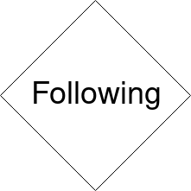
Concetto | Costrutto | Accessi | Tipo | Descrizione
Following | A | 1 | S | Memorizzazione coppia utente-utente

Costo: S: 1*2*1.000.000 L: 0 TOT: 2.000.000

TOTALI PER RIDONDANZA 2
Presenza di ridondanza
Spazio: assumendo di usare 4 byte per memorizzare il numero di follower di ogni utente (~ 25.000.000)
4*25.000.000 = 100.000.000 byte aggiuntivi → 100MB
Tempo: Operazione 2: 3.000.000 accessi al giorno
Operazione 8: 5.000.000 accessi al giorno
Assenza di ridondanza
Spazio: 0 byte aggiuntivi
Tempo: Operazione 2: 303.000.000 accessi al giorno
Operazione 8: 2.000.000 accessi al giorno
Decisione: Mantenere la ridondanza

2.3.1.3 RIDONDANZA 3 (Nlibri_scritti(attributo))
DERIVAZIONE: contando le occorrenze dello scrittore nella associazione Scritture
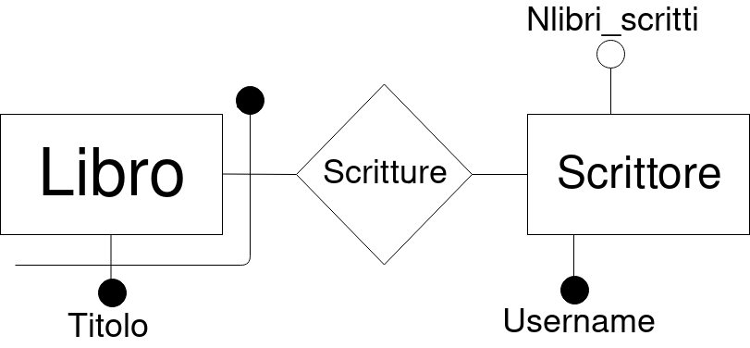
OPERAZIONI COINVOLTE
- Op1 - Memorizza nuovo libro
- Op9 – Visualizza scrittore

PRESENZA DI RIDONDANZA
Op1
Tavola degli accessi:
Concetto | Costrutto | Accessi | Tipo | Descrizione
Libro | E | 1 | S | Memorizzazione libro
Scritture | A | 1 | S | Memorizzazione coppia libro-scrittore
Scrittore | E | 1 | L | Cerco scrittore per incrementare Nlibri_scritti
Scrittore | E | 1 | S | Aggiorno Nlibri_scritti

Costo: S: 3*2*150 L: 1*150 TOT: 1050
Op9
Tavola degli accessi:
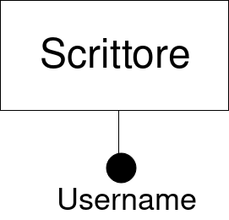
Concetto | Costrutto | Accessi | Tipo | Descrizione
Scrittore | E | 1 | L | Cerco scrittore

Costo: S: 0 L: 1*1*500.000 TOT: 500.000

ASSENZA DI RIDONDANZA
Op1
Tavola degli accessi:
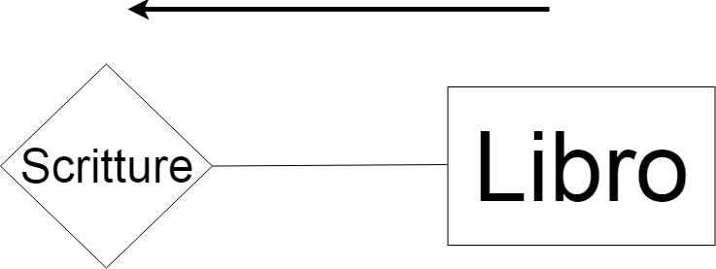
Concetto | Costrutto | Accessi | Tipo | Descrizione
Libro | E | 1 | S | Memorizzazione libro
Scritture | A | 1 | S | Memorizzazione coppia libro-scrittore

Costo: S: 2*2*150 L: 0 TOT: 600
Op9
Tavola degli accessi:
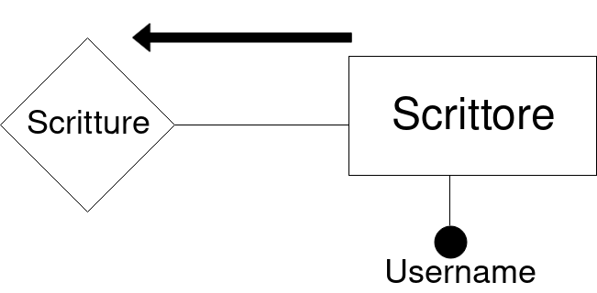
Concetto | Costrutto | Accessi | Tipo | Descrizione
Scrittore | E | 1 | L | Cerco scrittore
Scritture | A | 3 | L | Cerco la coppia libro - scrittore

Costo: S: 0 L: 4*500.000 TOT: 2.000.000

TOTALI PER RIDONDANZA 3
Presenza di ridondanza
Spazio: assumendo di usare 4 byte per memorizzare il numero di libri scritti di ogni scrittore (~ 2.000.000)
4*2.000.000 = 8.000.000 byte aggiuntivi → 8MB
Tempo: Operazione 1: 1050 accessi al giorno
Operazione 9: 500.000 accessi al giorno

Assenza di ridondanza
Spazio: 0 byte aggiuntivi
Tempo: Operazione 1: 600 accessi al giorno
Operazione 9: 2.000.000 accessi al giorno
Decisione: Elimino la ridondanza

2.3.2 Eliminazione delle generalizzazioni
2.3.2.1 Generalizzazione 1 Categoria
PORZIONE DI SCHEMA PRIMA DELL’ELIMINAZIONE
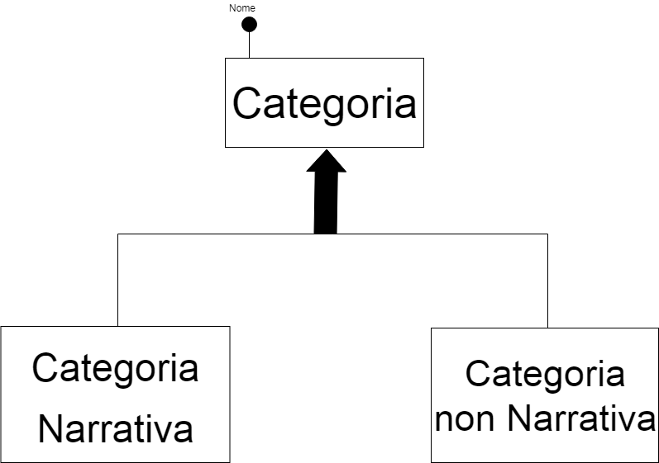
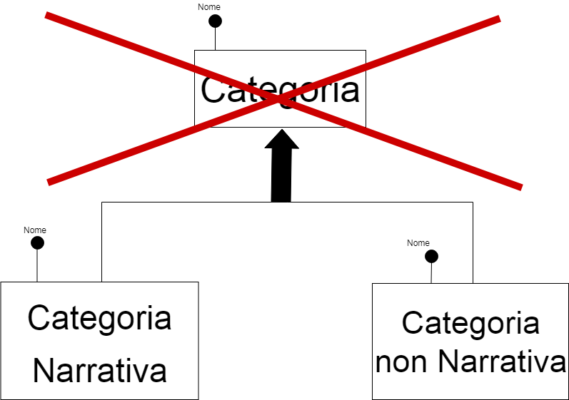
E’ stata eliminata l’entità Padre perché ci sono operazioni che coinvolgono in modo distinto le entità figlie della generalizzazione.

2.3.2.2 Generalizzazione 2 Utente
PORZIONE DI SCHEMA PRIMA DELL’ELIMINAZIONE
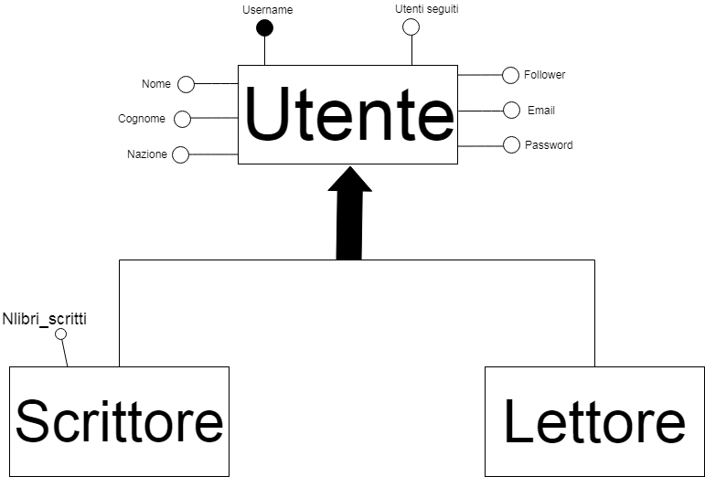
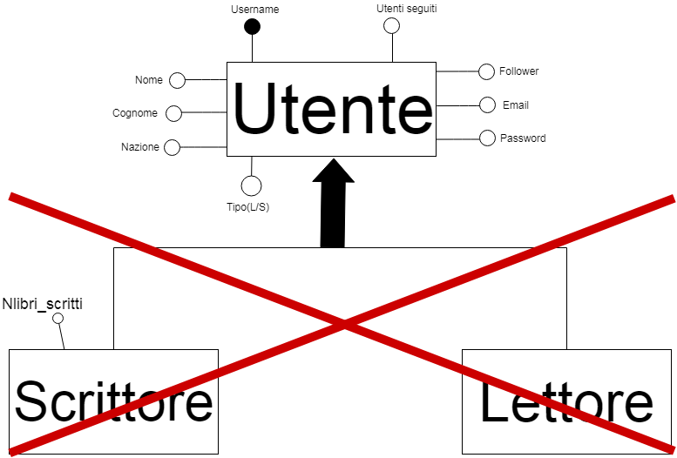
Sono state eliminate le entità figlie, introducendo nell’entità padre l’attributo Tipo, in quanto si era scelto in precedenza di eliminare l’attributo Nlibri_scritti. Di conseguenza non viene fatta molta distinzione tra i due tipi di utenti.
Regola aziendale introdotta:
RV Un utente deve poter essere sia lettore che scrittore
RV Il tipo di utente deve essere aggiornato da Lettore a Scrittore non appena scrive un libro

2.3.4 Scelta degli identificatori principali
Entità | Identificatore principale
Utente | Username
Libro | Titolo + Utente (Username dello scrittore)
Capitolo | Titolo + Libro (Titolo) + Utente (Username)
Paragrafo | N. paragrafo + Capitolo (Titolo) + Libro(Titolo) + Utente(Username)
Commento | Data + Ora + Utente(Username)
Messaggio | Data + Ora + Utente(Username)
Categoria Narrativa | Nome
Categoria non Narrativa | Nome
TAG | Nome

2.4 Schema E-R ristrutturato + regole aziendali
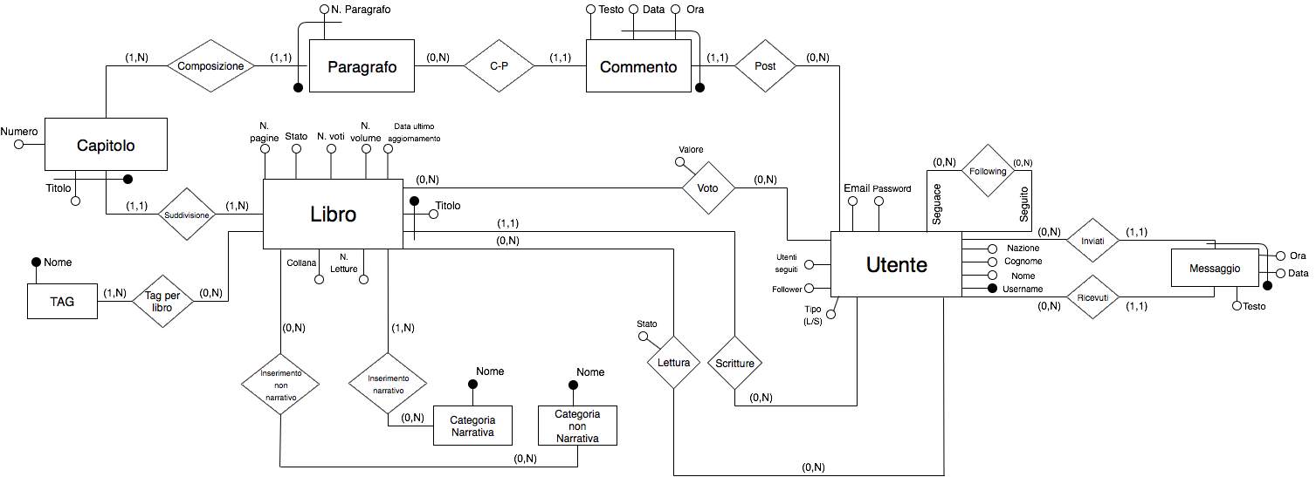

Regole aziendali

Vincoli di Integrità:
RV1 | I libri devono avere almeno 3 tag in comune ed essere stati votati da almeno 10 utenti per essere correlati
RV2 | Due scrittori devono aver scritto almeno due libri nella stessa categoria narrativa per essere correlati
RV3 | Un libro deve essere inserito in almeno una categoria narrativa
RV4 | L’attributo “Stato” dell’entità libro deve essere “in corso” o “terminato”
RV5 | L’attributo “Stato” dell’associazione lettura deve essere “in corso” o “terminata”
RV6 | Un libro deve avere un unico scrittore
RV7 | Un utente deve poter essere sia lettore che scrittore
RV8 | Il tipo di utente deve essere aggiornato da Lettore a Scrittore non appena scrive un libro

Derivazioni:
RD1 | Follower si ottiene contando le occorrenze dell’utente seguito nella associazione Following
RD2 | Nvoti si ottiene contando le occorrenze del libro nella associazione Voto
RD3 | Nletture si ottiene contando le occorrenze del libro nella associazione Lettura
RD4 | Utenti seguiti si ottiene contando le occorrenze dell’utente seguace nella associazione Following
RD5 | Il sommario di un libro si ottiene dalla selezione dei capitoli identificati dallo stesso libro
RD6 | L’elenco delle letture in corso di ogni lettore si ottiene dall’insieme delle occorrenze dell’associazione Lettura dove lo stato è “in corso”
RD7 | Gli scrittori correlati si ottengono raggruppando dapprima tutti gli scrittori e le categorie nelle quali hanno scritto almeno due libri, dalla associazione “Inserimento”, e poi si selezionano per categoria
RD8 | I libri correlati si ottengono raggruppando i libri che sono stati votati da almeno 10 utenti e che hanno almeno 3 tag in comune

Domini degli attributi
Entità/Associazione | Attributo | Dominio
Utente (Entità) | Tipo (L/S) | Carattere

2.5 Schema relazionale con vincoli di integrità referenziale
Utente (Username, Nome, Cognome, Email, Password, Utenti seguiti, Follower, Nazione, Tipo)
Libro (Titolo, Autore, Npagine, Stato Nvoti, Nvolume, Data ultimo aggiornamento, Collana, Nletture)
Libro(Autore) referenzia Utente(Username)

Capitolo (Titolo, TitoloLibro, AutoreLibro, Numero)
Capitolo(AutoreLibro) referenzia Libro(Autore)
Capitolo(TitoloLibro) referenzia Libro(Titolo)

Paragrafo (Nparagrafo, TitoloCapitolo, TitoloLibro, AutoreLibro)
Paragrafo(TitoloCapitolo) referenzia Capitolo(Titolo)
Paragrafo(TitoloLibro) referenzia Capitolo(TitoloLibro)
Paragrafo(AutoreLibro) referenzia Capitolo(AutoreLibro)

Commento (Data, Ora, Utente, Testo, Nparagrafo, TitoloC, TitoloL, Autore)
Commento(Utente) referenzia Utente(Username)
Commento(Nparagrafo) referenzia Paragrafo(Nparagrafo)
Commento(TitoloC) referenzia Paragrafo(TitoloCapitolo)
Commento(TitoloL) referenzia Paragrafo(TitoloLibro)

Messaggio (Data, Ora, Mittente, Testo, Destinatario)
Messaggio(Mittente) referenzia Utente(Username)
Messaggio(Destinatario) referenzia Utente(Username)

Tag (Nome)
CategoriaNarrativa(Nome)
CategoriaNonNarrativa(Nome)
TagperLibro (Tag, TitoloLibro, AutoreLibro)
TagperLibro(Tag) referenzia Tag(Nome)
TagperLibro(TitoloLibro) referenzia Libro(Titolo)
TagperLibro(AutoreLibro) referenzia Libro(Autore)

InserimentoNonNarrativo(Categoria, TitoloLibro, AutoreLibro)
InserimentoNonNarrativo(Categoria) referenzia CategoriaNonNarrativa(Nome)
InserimentoNonNarrativo(TitoloLibro) referenzia Libro(Titolo)
InserimentoNonNarrativo(AutoreLibro) referenzia Libro(Autore)

InserimentoNarrativo (Categoria, TitoloLibro, AutoreLibro)
InserimentoNarrativo(Categoria) referenzia CategoriaNarrativa(Nome)
InserimentoNarrativo(TitoloLibro) referenzia Libro(Titolo)
InserimentoNarrativo(AutoreLibro) referenzia Libro(Autore)

Lettura (TitoloLibro, Autore, Lettore, Stato)
Lettura(TitoloLibro) referenzia Libro(Titolo)
Lettura(Autore) referenzia Libro(Autore)
Lettura(Lettore) referenzia Utente(Username)
Following (Seguace, Seguito)
Following(Seguace) referenzia Utente(Username)
Following(Seguito) referenzia Utente(Username)
Voto (TitoloLibro, Autore, Lettore, Valore)
Voto(TitoloLibro) referenzia Libro(Titolo)
Voto(Autore) referenzia Libro(Autore)
Voto(Lettore) referenzia Utente(Username)

DDL E DML

3 DDL di creazione del database
Abbiamo riportato nel file DDL la creazione del Database BookPad (nel file SQL è presente anche l’istruzione per collegarsi a tale DB). In Utente il Tipo viene settato di default a L (lettore) e viene inoltre controllato che sia o L o S (scrittore). Lo Stato in Libro viene controllato se ‘in corso’ o ‘terminato’. Analogamente al Libro, anche lo Stato della Lettura viene controllata se ‘in corso’ o ‘terminata’.
NB: Abbiamo inserito in fondo al DDL le due viste richieste come aggiunte per il gruppo da 4, nominate vista_1 e vista_2.

4 DML di popolamento di tutte le tabelle del database
Gli inserimenti permettono soprattutto di sfruttare le due viste richieste.

5 DML di modifica
Abbiamo inserito un nuovo libro (con il relativo capitolo e paragrafi, in corso di scrittura), che corrisponde all’operazione 1. Si sono aggiunti due voti di due utenti, corrispondente all’operazione 7. Abbiamo poi memorizzato dei nuovi follower, che corrisponde all’operazione 9. Infine, abbiamo rimosso dei follower, operazione che corrisponde alla numero 10.

